潍坊优质课评选听课反思
（寿光市实验小学 孙海青 宋新蕊 陈义德听课过程中的研讨记录）

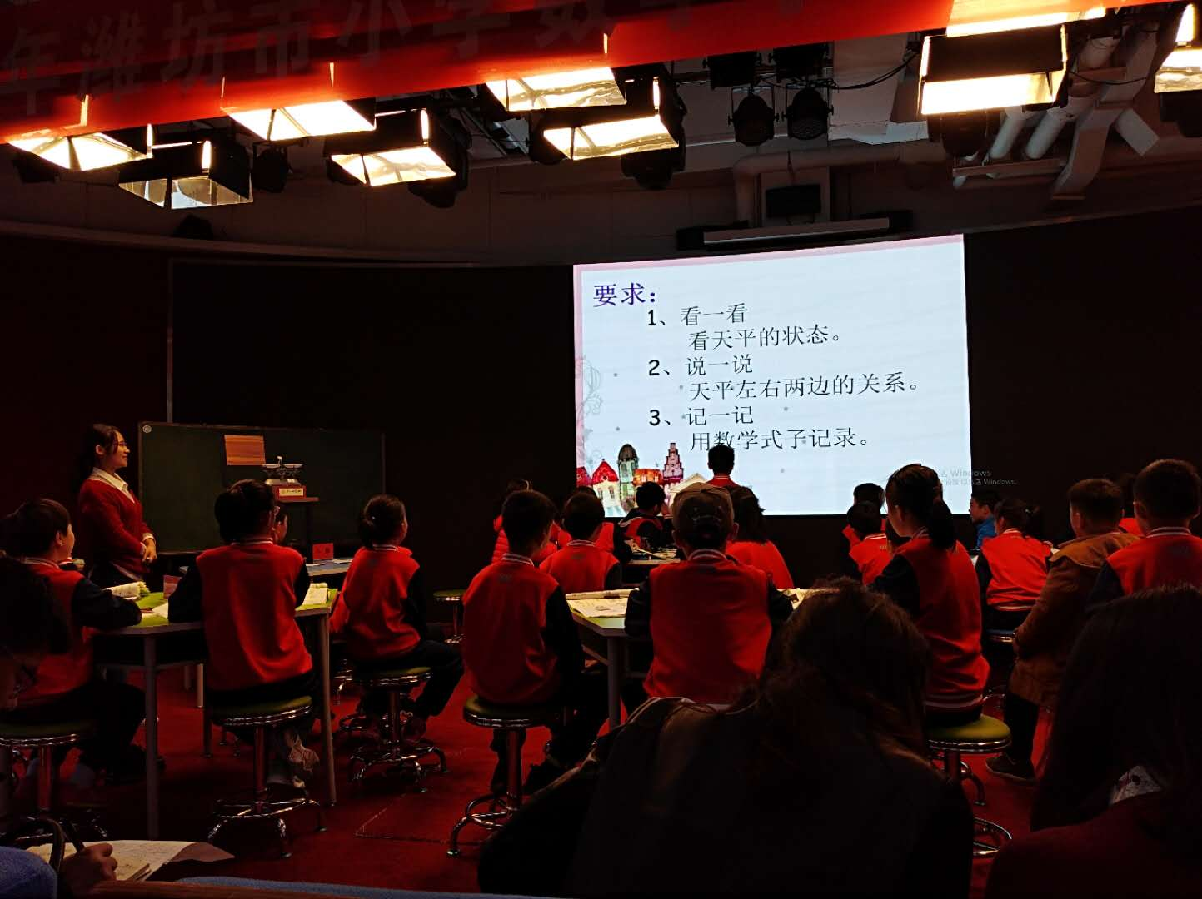
第一节是郝玉君老师执教的《方程的认识》，郝老师本节课利用天平材料引出方程，其中问题设置的很巧妙。
1.看一看：天平的状态，（设置目的：感受天平平衡和不平衡两种状态。）
2.说一说:天平左右两侧的关系，（设置目的：引导孩子们找数量关系）
3.记一记：用数学式子记录，（设置目的：学会用数学语言记录）
把生活中的天平抽象成数学模型的过程中，这几个问题起到了桥梁的作用。只是第2点，孩子们说的不够完整，只是在说左边等于右边，里面的数量关系，没有找全。
郝老师通过倒入不知道多少质量的牛奶，巧妙的引入了未知数，让孩子们直观感受到未知数的意义。找出方程后，又通过自主分类，自己整理，充分体现了学生学习的自主性。
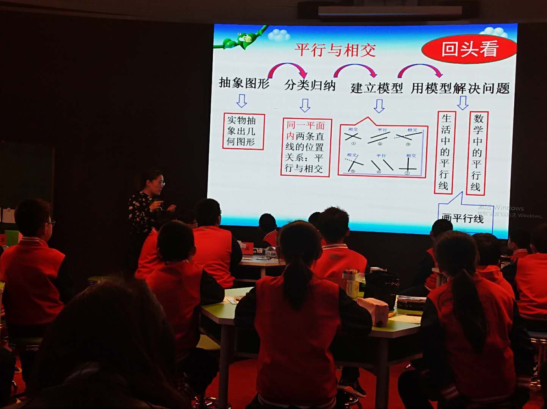
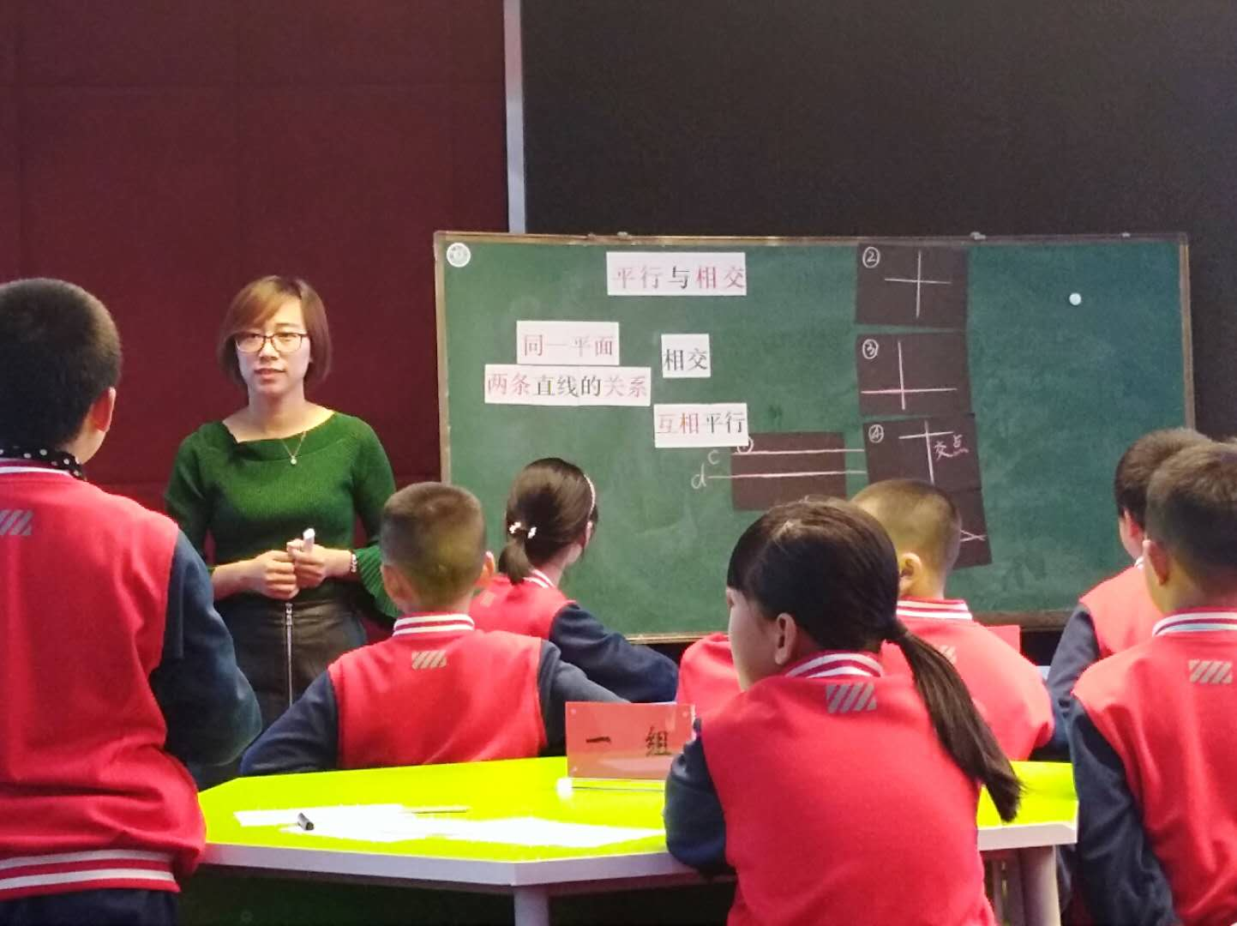
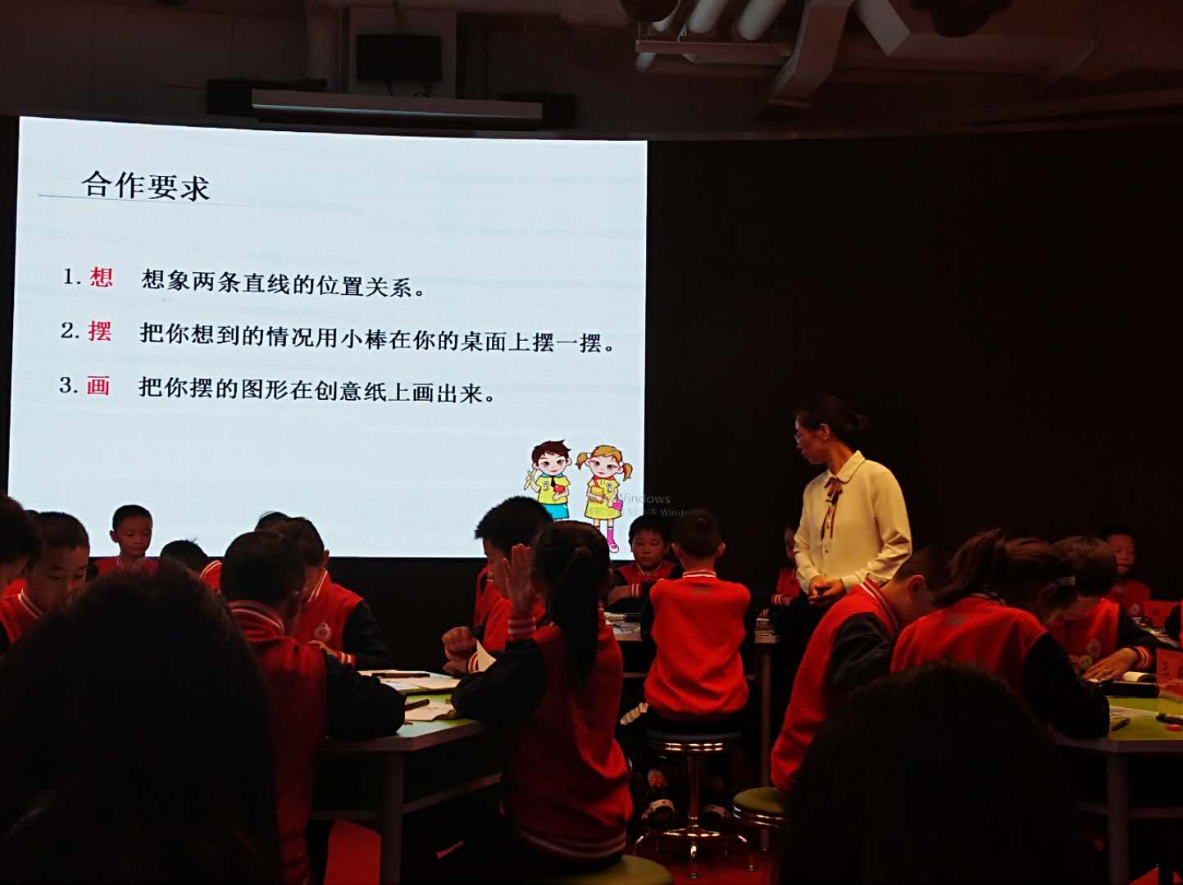
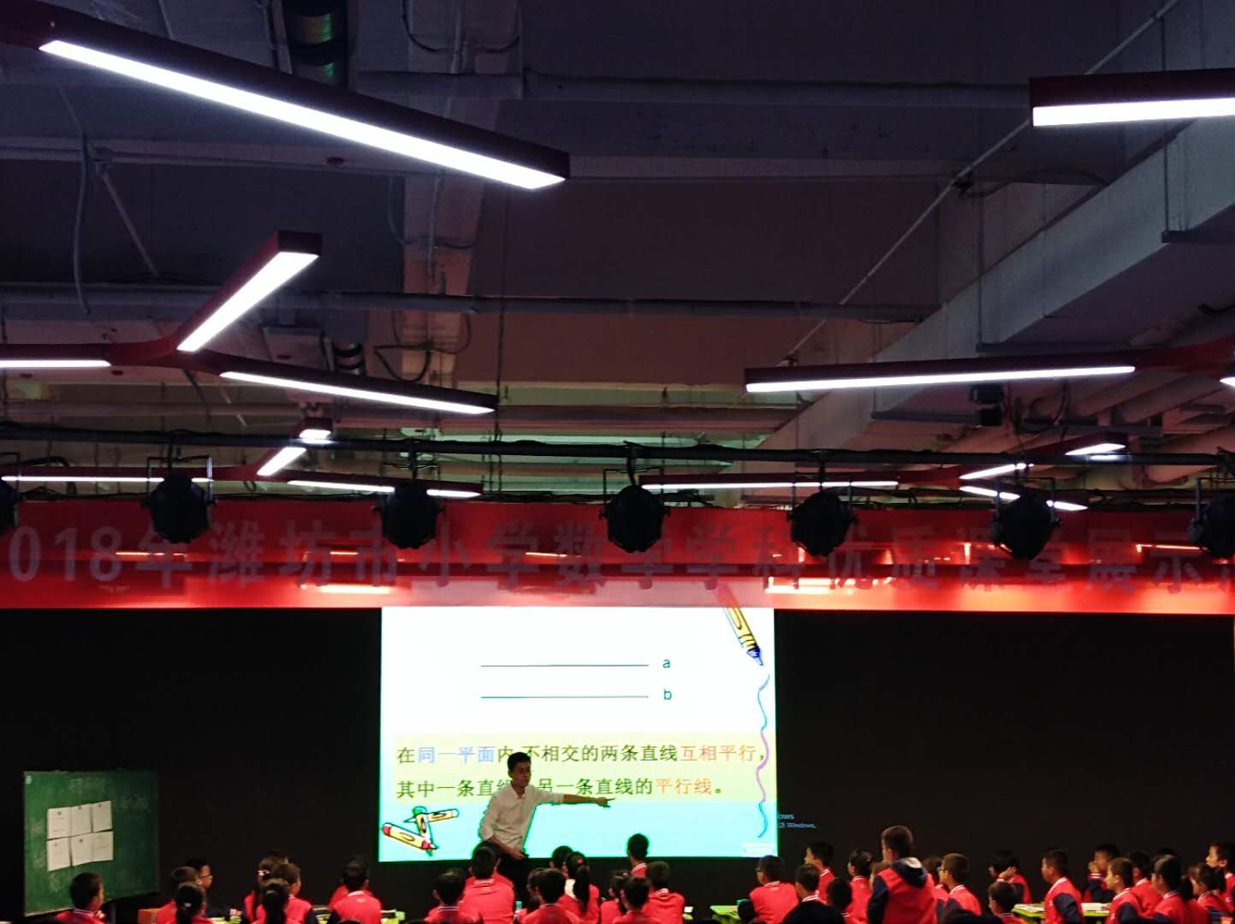
下面几节课分别是郝志坤老师、于燕群老师、田霞老师和丛胜恒老师执教的四年级的《平行与相交》，郝老师在课前互动环节，通过介绍老师和同学之间的朋友关系，引入朋友之间是相互的，为下面两条直线互相平行是一种相互的关系，做了铺垫。
在介绍两条直线为什么相交，为什么平行时，先从相交引入，相交时两直线间距离越来越小，最后形成交点，后介绍平行，平行时两直线间距离不变。打破了以往先介绍平行线间距离的方式，学生接收效果更好。
画平行线时，反复强调根据平行线的特点来画，说出了其中的道理。通过图片展示生活中的平行与相交时，在图片中标注出平行与相交的直线，使学生更直观的感受到平行与相交，给我们生活带来的改变。
于燕群老师，在课堂过渡环节的处理上独具匠心，课堂环节过渡流畅自然，比如：“每一组图形都有它的特点，你能不能根据一定的标准分分类？”
课堂要求更加细化，1.想：想象两条直线的位置关系。2.摆：把你想到的情况，用小棒在桌面上摆一摆。3.画：把你摆的图形在纸上画出来。
田霞老师的声音很有感染力，语速语调非常到位，让人听起来有如沐春风的感觉。田霞老师这节课始终把学生摆在第一位，让学生画一画，分一分，说一说，试一试，给了学生很大的空间。课堂开始展示了生活中的平行和相交，最后让学生带着数学的眼光，找一找身边有没有平行和相交的例子，体现了数学从生活中来，有服务于生活。只是课堂开始，黑板上展示的平行和相交的例子太少了，特点不够明显。
丛胜恒老师，借助方格纸使学生直观感受到两条平行直线间宽窄相同，同时在画平行线时，展示了错误的画法，引起学生的反思。从错误中寻找教育的价值，值得我们学习。
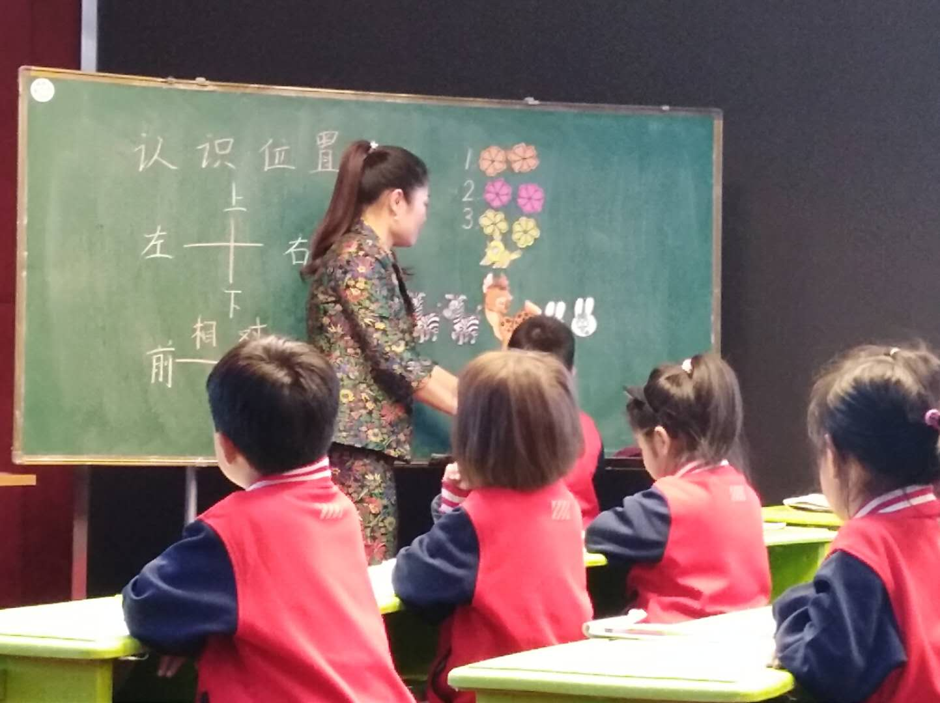
窦晓敏老师执教的一年级《认识位置》，整节课充满了新颖性，环节的设置，游戏的引入，动作的引导，都很贴合一年级学生好动、爱玩的特点。其中，带手环环节的设置颇具特色，原来让孩子们区分左右，只是简单的描述为：写字的手是右边，不写字的手是左边，需要靠孩子们提取大脑中的印象。本节课通过学生戴上手环，给出了区分左右的参照物，更为形象具体，更利于辨别左右。环节设置，层层紧扣，通过课中操引入前后上下，通过老师介绍自己，介绍孩子，引出让孩子们介绍自己的位置关系，再到介绍小鹿的位置关系，再到整理文具用品，一环一环过渡自然，学生的学习状态非常好。
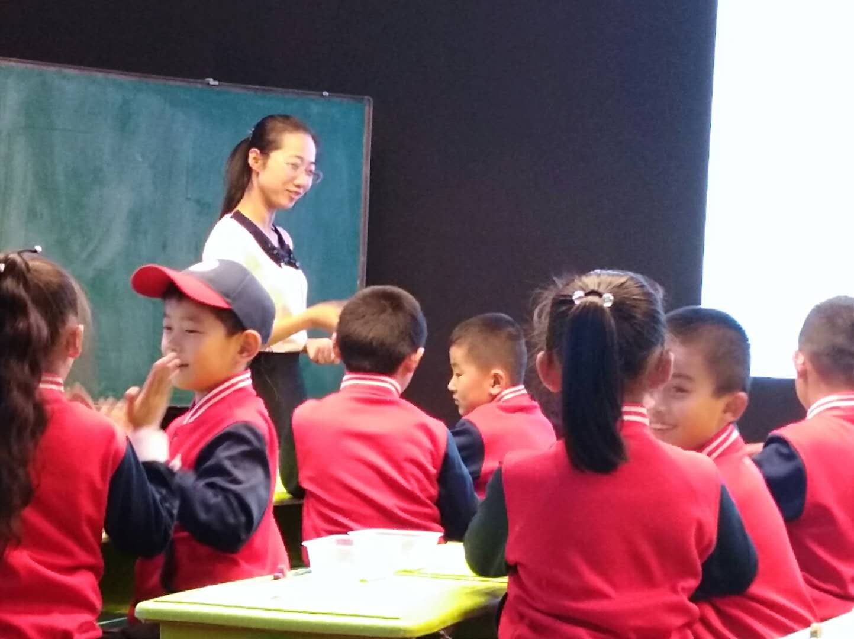
最后一节是潘晓娜老师的《除法的初步认识》，本节课老师借助给熊猫分竹笋的例子，引出了平均分，借助分小棒，分铅笔，分橡皮，让学生感受分的过程。只是这节课平均分的意义体现的不是很明显。这节课可以看出老师对教材进行了整合处理，出现了平均分有余数的情况。并且反复练习，平均分成几份，每份有几个。教材中，每几个一份可以分成几份，这种包含分的情况，在本节课得不到体现。改编教材，是否还要考虑原有教材的教学目标和学生的学情。

